EONE
Generador de informes de microarray · Instructivo de uso
El programa toma los informes PDF de microarray de EONE de una carpeta y genera, para cada paciente, el informe en Word y en PDF. Usa la plantilla de resultado negativo o la de CNV positivo según corresponda y, en los positivos, agrega la tabla de CNVs encontradas.

Antes de empezar
- Una PC con Windows y Microsoft Word instalado (se usa para generar los PDF).
- La carpeta del programa completa: EONE.exe junto con la carpeta templates. Pueden copiarse a cualquier lugar, pero siempre juntas y sin renombrar la carpeta ni las plantillas.
- Una carpeta con los PDF originales de EONE (los escaneados no se pueden leer).

Paso a paso
- Hacé doble clic en EONE.exe. La primera vez puede tardar unos segundos en abrir.
- En Carpeta de entrada (PDFs), tocá Examinar… y elegí la carpeta con los PDF de EONE.
- En Carpeta de salida (informes), tocá Examinar… y elegí dónde guardar los resultados. Si no existe, el programa la crea.
- Tocá Generar informes. La barra muestra el avance y el registro detalla cada PDF procesado, con la cantidad de CNVs encontradas y los archivos generados.
- Al terminar, la línea de estado muestra en verde (✔) cuántos informes se generaron. Tocá Abrir salida para ver los archivos.
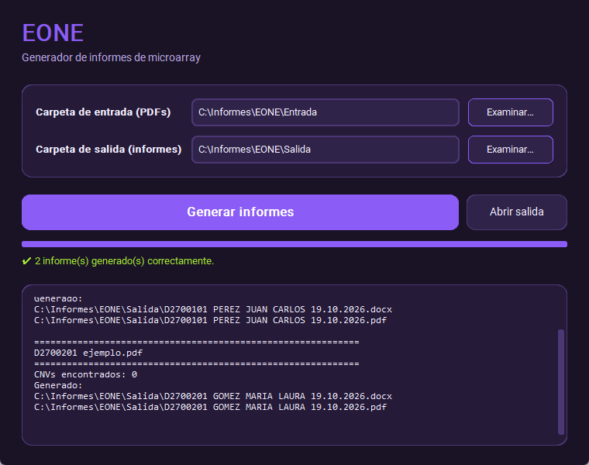
Ventana del programa después de procesar un lote.
Tip: el programa recuerda las últimas carpetas usadas, así que la próxima vez alcanza con tocar Generar informes.

Qué se genera
Los archivos quedan directamente en la carpeta de salida, sin subcarpetas:
Archivo | Contenido
.docx | Informe en Word por paciente, editable.
.pdf | El mismo informe en PDF, listo para enviar.
temp_cnv_table.docx | Archivo auxiliar que usa el programa para armar la tabla de CNVs. Se puede ignorar.
Los informes se nombran con protocolo, paciente y fecha de proceso. Por ejemplo: D2673901 FERREYRA DIEGO LEONEL 19.10.2026.pdf

Importante
- Revisá cada informe antes de enviarlo, sobre todo los positivos: verificá la tabla de CNVs y el texto de interpretación.
- Si un PDF no se puede clasificar (no es negativo ni informa deleciones o duplicaciones), el proceso se detiene en ese archivo y el estado muestra en rojo (✖) «Ocurrió un error». Los informes anteriores quedan generados; los siguientes no. Sacá ese PDF de la carpeta de entrada, volvé a procesar y armá ese informe a mano.
- Procesar el mismo PDF dos veces en el mismo día reemplaza el informe anterior. Si editaste el Word generado, guardalo con otro nombre o movelo antes de volver a procesar.

Problemas frecuentes
Problema | Qué hacer
Windows muestra «Windows protegió su PC». | Tocá «Más información» y después «Ejecutar de todas formas».
«No se encontraron PDFs en la carpeta de entrada». | Revisá la carpeta elegida: los PDF tienen que estar directamente ahí, no en subcarpetas.
«Ocurrió un error. Revise el registro». | Mirá el último PDF que aparece en el registro: es el que falló. Retiralo y volvé a procesar. Si falla con todos, verificá que la carpeta templates esté junto a EONE.exe.
En el registro aparece «No se pudo generar el PDF». | El Word sí se generó. Comprobá que Word esté instalado y activado y que no tenga avisos abiertos; podés exportar ese Word a PDF a mano.

